6. slovní zásoba, téma: roční období, měsíce, narozeniny; gramatika: minulý čas sloves, 3. pád zájmen он, она, číslovky 30–100, sloveso подарить; fonetika: výslovnost hlásky ы, výslovnost hlásek дʼ, тʼ, нʼ;

Мультфильм / Мультик
Смотреть мультфильмы
«Маша и Медведь» https://www.youtube.com/watch?v=9a5Acodcal0
Помнить (pamatovat si)
Помню
Помнишь
Помнит
Помним
Помните
Помнят
Запомнить (zapamatovat si)
Забыть (zapomenout)
Забывать (zapomínat)
Напомнить (připomenout)

Sloveso подарить

Sloveso подари́ть (darovat) se časuje podle II. časování.
я | подарю́ | daruju
ты | подáришь | daruješ
он/она/оно | подáрит | daruje
мы | подáрим | darujeme
вы | подáрите | darujete
они | подáрят | darujou
Праздновать / Отмечать
Я не буду отмечать / праздновать свой день рождения

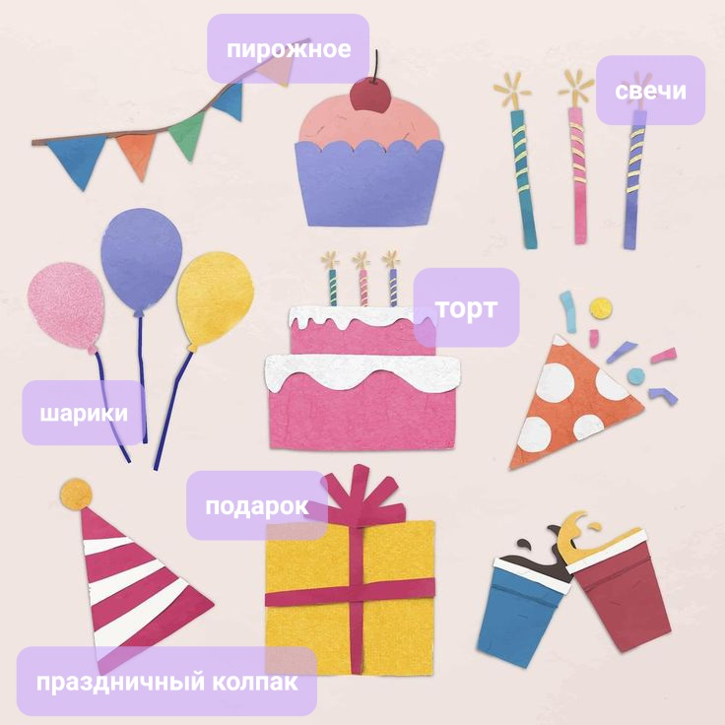

Minulý čas sloves

Minulý čas sloves se tvoří oddělením koncovky -ть a připojením koncovek -л, -ла, -ло, -ли.
Jednotné číslo |  |  | Množné číslo
я | читал (-а, -о) | já jsem četl (-а, -о) | мы | читали | my jsme četli (-y, -a)
ты | читал (-а, -о) | ty jsi četl (-а, -о) | вы | читали | vy jste četli (-y, -a)
он | читал | on četl | они | читали | četli (-y, -a)
oна | читала | ona četla
oно | читало | ono četlo
Zapamatujte si: koncovka -ли se v množném čísle používá pro všechny rody.
Идти (jít) | шёл | шла | шло | шли
Выйти (vyjít) | вышел | вышла | вышло | вышли
Зайти (zajít) | зашёл | зашла | зашло | зашли
Найти (najít) | нашёл | нашла | нашло | нашли
Мочь (moct) | мог | могла | могло | могли

! Для образования форм прошедшего времени в конструкции "у меня есть" важен род существительного.
Глагол "есть" в прошедшем времени будет иметь формы "БЫЛ / БЫЛА / БЫЛО / БЫЛИ". Например:
- Вчера́ у меня́ был конце́рт (концерт ОН).
- Позавчера́ у тебя́ бы́ло вре́мя (время ОНО).
- В про́шлом году́ у него́ была́ пробле́ма (пробле́ма ОНА).
- Вчера́ у неё бы́ли го́сти (гости ОНИ).

https://wordwall.net/cs/resource/14511403/ciz%c3%ad-jazyk/rj-minul%c3%bd-%c4%8das

Времена года
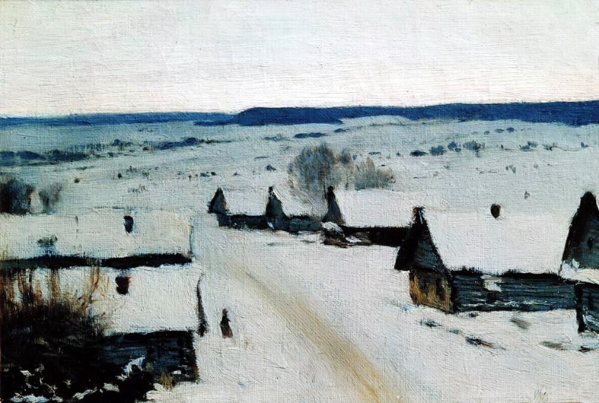  Исаак Левитан «Деревня. Зима», 1877–1878  (декабрь, январь, февраль) | 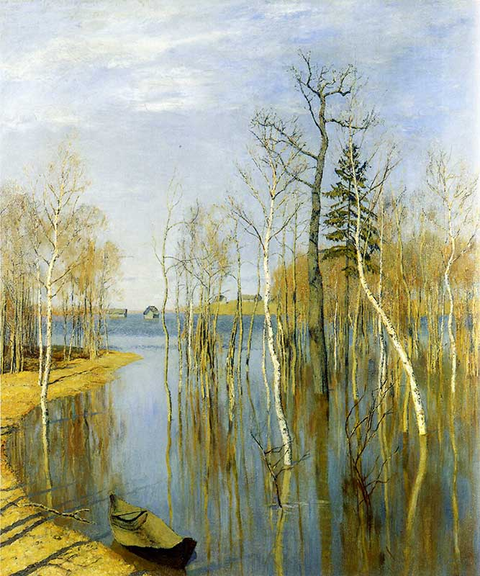  И. Левитан «Весна. Большая вода», 1897  (март, апрель, май)
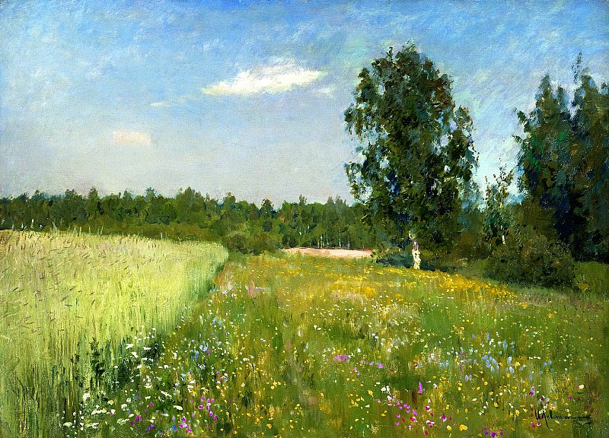  Исаак Левитан «Лето», 1891  (июнь, июль, август) | 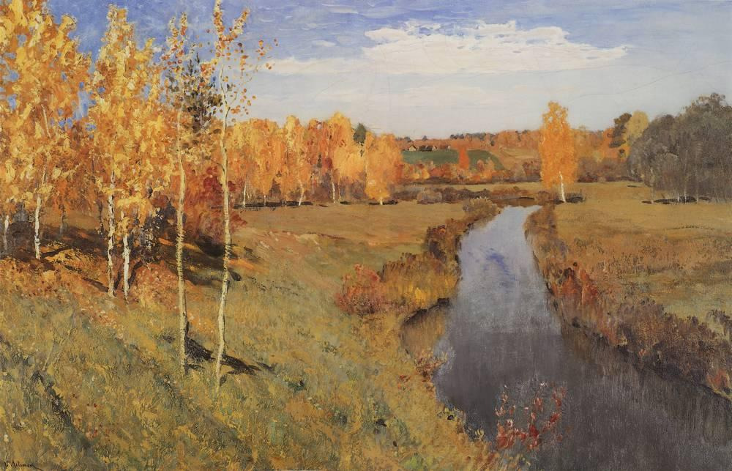  Исаак Левитан «Осень», 1895  (сентябрь, октябрь, ноябрь)
Весенние каникулы
Летник каникулы в России длятся три месяца

3.Osobní zájmena ve 2., 3. a 4. pádě

- pád odpovídá na otázku кому? чему?
я | мне | mně/mi | мы | нам | nám
ты | тебе | tobě/ti | вы | вам | vám
он | ему (нему) | jemu (němu) / mu | они | им (ним) | jim (nim)
oна | ей (ней) | jí (ní)
oно | ему (нему) | jemu (němu) / mu

Osobní zájmena ve 2. a 4. pádě se skloňují stejně.
2. pád odpovídá na otázku кого? чего?
4. pád odpovídá na otázku кого? что?
я | меня | mne/mě | мы | нас | nás
ты | тебя | tebe/tě | вы | вас | vás
он | его (него) | jeho/jej (něho/něj) | они | их (них) | jich/je (nich/ně)
oна | её (неё) | jí/ji (ní/ni)
oно | его (него) | jeho/je (něho/ně)

4. Číslovky 30–100 v 1. pádu
30 | три́дцать
40 | сóрок
50 | пятьдеся́т
60 | шестьдеся́т
70 | сéмьдесят
80 | вóсемьдесят
90 | девянóсто
100 | Сто  Ему будет 22 года, 23 года, 24 года, НО 25 лет  31 год  32, 33, 34 года  35, 36, 37, 38, 39, 40 лет
Složené číslovky se v ruštině píší zvlášť, např.:
тридцать два, сорок восемь, сто шестьдесят три
Домашняя работа:
ELF procvičování, 6. Lekce:
Minulý čas sloves (https://elf.phil.muni.cz/24-25/mod/quiz/view.php?id=18234 )
Skloňování osobních zájmen (https://elf.phil.muni.cz/24-25/mod/quiz/view.php?id=18236 )
Číslovky (https://elf.phil.muni.cz/24-25/mod/quiz/view.php?id=18238 )

